
DECEPTICON

Оф сайт продаж: http://www.ea-signal.com/
Ветка форума тех. Поддержки
Тайм фрейм: диапазон М1 – Н1
Торговые пары: С минимальным спредом
Время торговли: без ограничений
Начальный депозит: от 500
Рекомендуемое плечо: 1:500
Стартовый объем ордера: 0.01

В основу работы торговой стратегии Decepticon заложен контроль состояния консолидации цены, т.е. зоны области консолидации и рассчитана она на краткосрочную торговлю. Зоны консолидации - это состояние рынка, при котором отсутствуют явно выраженные тренды и направления движения цены валюты, когда рынок практически не движется и есть лишь незначительные, еле заметные колебания.

Анализируя различные торговые стратегии и исторические данные рынка, была выявлена закономерность - большую часть времени рынок находится в состоянии консолидации, а тренд прослеживается лишь на протяжении 20-30% от общего времени работы рынка. Но это понятие относительное и зависит, прежде всего от исследуемого участка рынка. Возможность проследить тренд во многом зависит от временного промежутка, на котором происходит анализ. Увидеть тренд при торговле с длительными временными промежутками легче, чем на коротком промежутке. Пример тому всевозможные торговые стратегии на основе скальпинга и внутридневной торговли, когда время жизни сделки, составляет от несколько минут до нескольких часов. В таких торговых стратегиях, обозначенный тренд идет часто вразрез по направлению к примеру, со среднесрочным трендом и по сути тренд, определенный внутри дня трендом не является в полном смысле этого понятия.

Большинство прекрасно знают и представляют, как торговать в трендах, когда последние определены. Но как торговать в зонах консолидации, во флэтах, когда нет определенного движения, когда не известно, куда пойдет цена? Некоторые считают, что определить это невозможно. Давайте разберемся в этой ситуации, и подойдем к решению этого вопроса с чистым знанием и ясным умом. Зоны скопления образуются тогда, когда тренд пытается, но не может сформировать новые экстремумы по каким-либо причинам (новостной фон, политические события, сомнения трейдеров и пр). В этом случае и формируются зоны консолидации.

Схематично формирование зоны консолидации представлено на рисунке ниже.

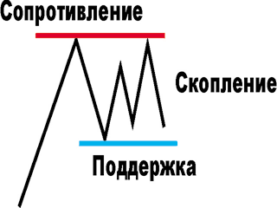

Зоны консолидации формируются благодаря линиям поддержки и сопротивления и чаще всего показывают сомнения трейдеров относительно перспектив того или иного актива. Как правило, такие сомнения, в итоге, представляются на графиках в виде фигур: треугольников и прямоугольников. В случае с треугольниками цена пытается преодолеть сопротивление и, как правило, указывает на то, что тренд будет продолжаться. В случае с прямоугольниками – цена пытается вырваться из зоны скопления, которая была образована линиями сопротивления и поддержки.

При торговле в зонах скопления, прежде всего, что необходимо сделать – это обозначить ценовой диапазон, другими словами, определить зону торговли. Поэтому перед тем как принимать решение о торговле в зонах скопления необходимо выяснить, что же происходит. Разумеется, что на это уйдет какое-то время, и возможно, та потенциальная прибыль, которую мы могли бы получить заставит сомневаться в правильности наших действий, но – «Деньги – это всего лишь деньги, когда знаешь, что делаешь. Опасно не знать, что делаешь (с) Г.Гекко. УоллСтрит. Деньги не спят»

Итак, главный вопрос, который задают себе многие, когда цена останавливается и формируется зона скопления – это направление будущего прорыва или отбоя.

ТС Decepticon ищет на графике цены две области консолидации - зона поддержки и зона сопротивления, которые в свою очередь имеют по две границы - верхняя и нижняя. Зона поддержки находится, как правило, ниже цены, а зона сопротивления выше. Таким образом, на графике цены рассчитываются четыре уровня. Самый нижний уровень это, нижний уровень зоны поддержки, самый верхний уровень это, верхний уровень зоны сопротивления. Робот имеет раздельные логики входа, которые настраиваются и рассчитываются по своим параметрам, соответственно для каждой логики свои зоны отображаются своими цветами

В ТС Decepticon существуют четыре вида открытия сделок:
- Работа во флете - отбой от верхнего уровня зоны сопротивления (сделка Sell) и от нижнего уровня зоны поддержки (сделка Buy).
- Работа по тренду - пробой нижнего уровня зоны поддержки (сделка Sell) и верхнего уровня зоны сопротивления (сделка Buy).
- Работа против движения, с ловлей отката. При движении в каком-либо направлении, формируются зоны пере-купленности и пере-проданности в которых цена обязательно делает откат.

Для вывода зависших ордеров из просадки, предусмотрено открытие серии сделок одного направления - Buy или Sell по принципу Мартингейла, лотность которых регулируется по трем видам увеличения последующего ордеров.
Так же в роботе предусмотрена система перекрытий убыточных ордеров ордерами которые вышли в прибыль, а так же частичное закрытие просевшей лотности ордера, той же прибылью от ордеров вышедших в положительную сторону.

ТС Decepticon каждое направление сопровождает переводом стоп лос в без-убыток, а также его перемещение по экстремумам баров согласно настройкам ТС.

Описание параметров советника

"ПАРАМЕТРЫ ИНДИКАЦИИ"
Info - Основная индикация
- отображение основной индикации на графике, лоты, прибыль, баланс и т.д.

Debug - Принты журнала
- ведение журнала о работе советника

InfoChart - Графические объекты
- отображение графических объектов на графике, линии, надписи, и т.д.

UseFoneBlock - фоновый блок под индикацией
- отображение фонового блока под основной индикацией

ColorInd - Цвет индикации
- цвет основной индикации

ColorBlok1 - Цвет фона блоков рыночной информации
-
ColorBorder - Цвет рамки фоновых блоков информации

xDist1 - Расстояние по горизонтали блока нехватки средств
- отображение надписи о нехватке средств для открытия ордеров

FontSize - Размер шрифта индикации
LineCanal - Цвет линий канала пп
LineZero - Цвет нулевой линии пп
Общие параметры:
"ДОПОЛНИТЕЛЬНЫЕ ПАРАМЕТРЫ"
TradeBuy - Торговать Buy
- разрешение на торговлю в Buy

TradeSell - Торговать Sell
- разрешение на торговлю в Sell

CommentOrd - Комментарий к ордерам
- комментарий который будет добавляться к ордерам

PauseTrade - Время ожидания между торговыми командами в сек
- время задержки в секундах после каждой команды робота

SpreadMax - Максимальное значение спреда
- максимально допустимый спред в момент открытия ордера, если спред расширится на значение большее чем выставлено, то ордер открыт не будет, до момента его снижения.

MagicNumber - Магик номер

"УСТАНОВКИ РИСКА И MМ"
Risk - Risk если 0 то DefaultLot
- процент риска от депозита для открытия первого ордера в серии

Kf_MaxLot - Во сколько раз макс. лот в серии больше стартового
- пример
Kf_MaxLot = 1000
Первый лот в серии 0.01, - 1000 х 0.01 = 10
Максимально допустимый лот в данной серии для усреднения будет объемом не более 10 лот.

MaxLot - Макс. лот если = 0 - Kf_MaxLot
- фиксированный макс лот

DefaultLot - Начальный лот, если Risk=0
- фиксированный начальный лот если Risk равен нулю

MaxTrades - Макс кол-во ордеров в серии

"УСТАНОВКИ ЛОТ ЭКСПОНЕНТЫ"
TypeLotExp - Тип лот экспоненты

0 – Фиксированная
Фиксированная exp рассчитывается: - последний лот серии умножается на LotExponent

1 – Динамическая
Динамическая exp рассчитывается: - последний лот серии умножается на LotExponent и кол-во пунктов, пройденных сверх PipStep

2 – Геометрическая
Геометрическая exp рассчитывается: - последний лот серии возводиться в степень на LotExponent

3 – Арифметическая
Арифметическая exp рассчитывается: - последний лот серии прибавляется стартовый лот и умножается на LotExponent

FixLotExpLevel - Маржа для автоперехода на фиксLotExp
- при достижении уровня выставленной мажи тип экспоненты переводиться принудительно на фиксированную.

LotExponent - Коэффициент увеличения лота
- значение на которое увеличиваются последующие ордера усреднения

"ТРАЛ БУ ПО ЭКСТЕМУМАМ БАРОВ"
BarsTF - Таймфрейм баров
- таймфрейм на котором идет расчет трейлинга

BarsUse - Кол-во баров отступа для SL-БУ
- количество баров отступа от нулевого –текущего бара для поиска экстримума

BarsOtstup_ - Кол-во пунктов отступа от экстримума
- количество пунктов отступа от найденного экстримума для установки SL

Подробней о работе трейлинга:
После открытия позиции мы ждем ее выхода в прибыль. В данном роботе нет привычного тейк профита, закрытие позиции осуществляется по логике трейлинга стоп лос которого формируется по экстремумам баров.
Тайм-фрейм баров - М5
Отступ баров для SL-БУ - 3
Кол-во пунктов отступа от бара - 3
Что это означает...
Как только цена выйдет в прибыль на 3 бара, включается логика поиска экстремума с отступом на 3 бара назад, от текущего нулевого бара…
Если же экстремум там не обнаружен, робот будет ждать открытия следующего бара.
Как только экстремум найден, позиция переводится в без - убыток, стоп лос которого ставиться под найденный экстремум с отступом от него на 3-пункта.

После многочисленных и многолетних тестов различных методов торговли, было выявлено, что данный метод сопровождения позиции считается наиболее актуальным в автоматизированной торговле. Без – убытки, выставляемые по количеству пунктов и трейлинги рассчитываемые по тому же методу, в большинстве случаях режут прибыль в самом ее зародыше.

Как все знают цена ходит по разным уровням пробивая или отскакивая от каких-то экстремумов, данный же метод позволяет грамотно выставить стоп лос в без-убыток, когда цена уже явно вышла в прибыль, сделать отступ от экстремума, для того что бы если цена к нему вернется на отскок не выбить наш СЛ.
Подтяжка выставленного сл в бу, осуществляется по тому же принципу, после прохода следующих трех баров, робот снова начинает искать экстремум, если он его находит, то стоп лос переносится под него с отступом на 3 пункта.
Если же данная логика кому-то покажется не актуальна, то параметры можно выставить 1-1 и в таком случае, как только первый бар закроется в прибыль, то под него сразу выставиться стоп лос в бу и далее СЛ будет переносится под каждый закрытый последующие бары.

"УСТАНОВКИ ЛАСТ ТРАЛА ОТКУСЫВАТЕЛЯ"
LevelPartClose - № ордера который кусаем - 0 откл
- номер ордера в серии от которого будет закрыт часть убыточной лотности

StartOrdLastTral - № колена, начала работы LastTral - 0 откл
- номер ордера в серии, прибылью которого будет закрыто часть убыточной лотности убытка

Пример как это работает.
LevelPartClose = 2
StartOrdLastTral = 4
Лотность выглядит у серии к примеру так - 0.1 0.2 0.4 0.8
В такой вариации, когда 4-й ордер 0.8 выходит в профит, срабатывает трал для данного ордера из + зоны
Это отображается бледной фиолетовой линией, как только профит выходит на нужный уровень, то линии перекрашивается в ярко фиолетовый цвет и начинает тянутся за ценой
При возврате к данной линии, ордер 0.8 закрывается и частью своей прибыли откусывает часть убытка от второго колена 0.2, то - есть закрывает 0.1 убытка от данного ордера
И серия у нас становится таким видом 0.1 0.1 0.4

Данный блок актуален лишь на затяжных флетовых участках, когда у нас и до ТП более 50 пунктов и серия большая и последний ордер у нас то в прибыли то в убытке, то тут можно применить данную схему, выбрать какой ордер мы будем кусать и включить эту кусалку выставив нужные параметры, получится так что в несколько заходов флетового движения, мы можем на 40% раскусать серию ордеров и при этом еще заработать.
Так же можно просто зарабатывать последним ордером отключив частичное откусывание.

Если же при трейлинге и закрытии 4-го ордера было достаточно прибыли для закрытия убыточного ордера 0.02, то он закроется полностью.

"УСТАНОВКИ ПЕРЕКРЫТИЯ ОРДЕРОВ"
TypeOverlap - вкл/выкл Перекрытие ордеров
- ручное включение отключения перекрытия ордеров

MargTypeOverlap - Маржа для вкл перекрытия если оно отключено
- уровень маржи для авто-включения перекрытия ордеров

PartOverlap - вкл/выкл Частичное перекрытие
- ручное вкл частичного закрытия ордеров, работает если перекрытие вкл

MargPartOverlap - Маржа для вкл част-го перекрытия если оно отключено
- уровень маржи для авто-включения частичного закрытия ордеров

LeadingOrder - № колена вкл основного и частичного перекрытия
- номер ордера серии после которого будет производится перекрытие-частичное закрытие ордеров

ProfitPersent - Процент перекрытия(10...50)
- Параметр отвечающий за % перекрытия ордеров, то есть от данного параметра зависит на сколько должен выйти в прибыль последний ордер для срабатывания трала перекрытия. При закрытии данного ордера происходит закрытие части убыточных ордеров + мы забираем 30% прибыли та что была на последнем ордере.

MultOver - Множитель % перекрытия, когда подключается предпоследний ордер
- Параметр увеличивающий % перекрытия ордеров, когда подключается предпоследний ордер, то есть, когда на последнем ордере идет прибыль, срабатывает трал перекрытия и он тянется за ценой, в этот момент следующий ордер после последнего выходит так же в прибыль, то тогда % перекрытия умножается на коофицент. (данный параметр так же как ProfitPersent актуален, когда трал перекрытия стоит на минимальных значениях)

OverTralStart - Начало трала перекрытия ордеров
- параметр отвечающий за старт трала перекрытия ордеров, то есть как только прибыль последнего ордера выходит в прибыль достаточной для выполнения частичного перекрытия или же полного перекрытия + выставленное расстояние старт трала, срабатывает трал перекрытия.
На графике появляется голубая линия –Трал частичного перекрытия, или желтая – Трал перекрытия

OverTralSize - Шаг изменения трала
- данный параметр отвечает за то с каким шагом в пунктах будет подтягиваться линия трала перекрытия ордеров

Теперь подробней как все работает.
имеем 4 ордера
0.1 0.2 0.4 0.8

- рынок разворачивается
как только ордер 0.8 выходит в + на выставленный % перекрытия + на расстояние выставленного трала, включается откусывание ордеров и появляется линия трала, название: трал частичного перекрытия.
При возврате цены к данной линии, если трал уже был зафиксирован первым передвижением согласно шагу трала, произойдет закрытие части ордеров.
- согласно логике профитом ордера 0.8 закроется часть убытка от первых трех ордеров что в просадке, то есть от каждого согласно суммы может закрыться по 0.05 убытка
- в итоге в рынке останется 0.05 0.15 0.35

момент 2, если цена продолжила и пошла дальше
- линия трала тралится за ценой
-профит на ордере 0.8 накопился и согласно логики может сделать основное перекрытие
-Линия трала что подтягивалась меняет цвет на название: трал основного перекрытия
- профитом ордера 0.8 закрывается первый ордер 0.1 и третий 0.4
В итоге в рынке остается только ордер 0.2

момент 3 если цена продолжила движение и кроме ордера 0.8 в профит вышел ордер 0.4
при перекрытии срабатывает логика профита % когда подключается предпоследний ордер.
закрывается три ордера с чуть другим профитом

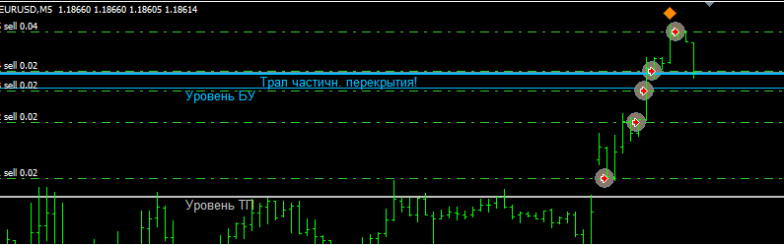
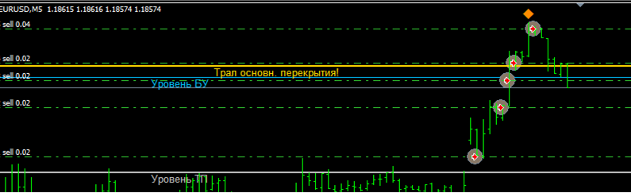

"ПАРАМЕТРЫ СОПРОВОЖДЕНИЯ"
PipStep - Шаг открытия колен
- шаг последующих ордеров, открываемых по усреднению, уровень расстояния открытия ордера на графике отображается линией с надписью Уровень ордера Sell - Buy

TralStartPend - Начало трала отложенного ордера
- параметр отвечающий за выставление виртуального отложенного ордера после сигнала на усреднение, на графике отображается линией с надписью Уровень продажи! – Уровень покупки!
TralSizePend - Шаг трала отложенного ордера
- параметр отвечающий за за шаг в пунктах с которым отложенный ордер будет подтягиваться за ценой

TypeUsr - Тип усреднения
- переключатель выбора типа усреднения
0 – Через PipStep
-усреднение происходит сразу через PipStep

1 - Пробой в консолидации
- усреднение ордера будет происходить через PipStep в новой зоне консолидации на пробой ее уровня пс

2 - Отбой в консолидации
- усреднение ордера будет происходить через PipStep в новой зоне консолидации на отбой ее уровня пс

3 - Пробой или Отбой в консолидации
- усреднение ордера будет происходить через PipStep в новой зоне консолидации на отбой или пробой ее уровня пс

"ПАРАМЕТРЫ РАСЧЕТА КАНАЛА"
InfoCanal - Отображение индикации канала
- Отображение индикации канала и зон перекупленности перепроданности.

TF_Canal - Таймфрейм расчета канала
- тайм фрейм на котором идет расчет канала ПП

CanalBar - Период расчета канала
- количество баров для расчета канала и зон ПП

Delta - Ширина канала –Delta
- ширина канала в пунктах. Если при использовании канала и зон ПП в торговле, дельта становиться меньше выставленной в данном параметре, срабатывает блокировка на последующие сигналы на открытие первых ордеров.

Type_Trade - Тип сигнала на вход
- тип сигнала на вход в рынок:

0 - БЕЗ ИНДИКАТОРА
- вход в рынок происходит с разу, без индикаторов

1 – ПРОБОЙ
- вход в рынок происходит по сигналам на отбой от уровней в зоне консолидации

2 - ОТБОЙ
- вход в рынок происходит по сигналам на пробой от уровней в зоне консолидации

3 - ПРОБОЙ И ОТБОЙ
- вход в рынок происходит по сигналам на отбой и пробой от уровней в зоне консолидации

"ПАРАМЕТРЫ КОНСОЛИДАЦИИ НА ПРОБОЙ";//.
PPCanal_Proboy - Торговля в канале ПП
- вкл/откл торговли в зонах ПП.
При включении данного параметра, торговля осуществляется в канале зон перекупленности и перепроданности и сделки открываются против движения рынка в сторону разделительной 50% линии деления канала, на пробой уровней ПС сформированной зоны консолидации.

BoxStandart_1 - Ставить консолидацию по центру свинга
- параметр осуществляющий сдвиг и установку рассчитанной зоны по центру уровня консолидации

BoxLength_1 - Кол-во баров для расчета консолидации
- количество баров для расчета диапазона консолидации цены

BoxTimeFrame_1 - Тайм фрем рассчета консолидации
- тайм фрем на котором производятся расчеты и поиск диапазоны консолидации цены

BoxRange_1 - Ширина консолидации
- фиксированная ширина зоны консолидации

OtstupProboy - Отступ от уровня ПС
- отступ от уровня ПС в пунктах, для отсечки ложных пробоев

BoxColor_1 - Цвет линий ПС

"ПАРАМЕТРЫ КОНСОЛИДАЦИИ НА ОТБОЙ"
PPCanal_Otboy - Торговля в канале ПП
- вкл/откл торговли в зонах ПП.
При включении данного параметра, торговля осуществляется в канале зон перекупленности и перепроданности и сделки открываются против движения рынка в сторону разделительной 50% линии деления канала, на отбой от уровней ПС сформированной зоны консолидации.

BoxStandart_2 - Ставить консолидацию по центру свинга
- параметр осуществляющий сдвиг и установку рассчитанной зоны по центру уровня консолидации
BoxLength_2 - Кол-во баров для рассчета консолидации
- количество баров для расчета диапазона консолидации цены

BoxTimeFrame_2 -Тайм фрем рассчета консолидации
- тайм фрем на котором производятся расчеты и поиск диапазоны консолидации цены

BoxRange_2 - Ширина консолидации
- фиксированная ширина зоны консолидации

OtstupOtboy - Отступ от уровня ПС
- отступ от уровня ПС в пунктах, для отсечки ложных отбоев

BoxColor_2 - Цвет линий канала

Схема торговли в канале ПП против тренда на отбой и пробой

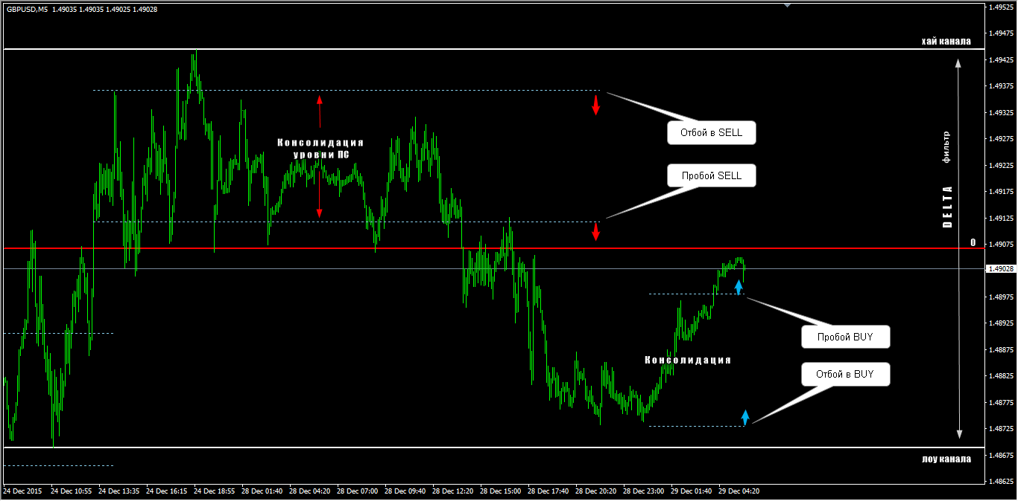

Схема торговли на Пробой
Цена открытия прошлого бара находится внутри консолидации
Цена закрытия прошлого бара находится за консолидацией
На следующем баре идет открытие сделки, если отступ от уровня ПС больше выставленного в настройках

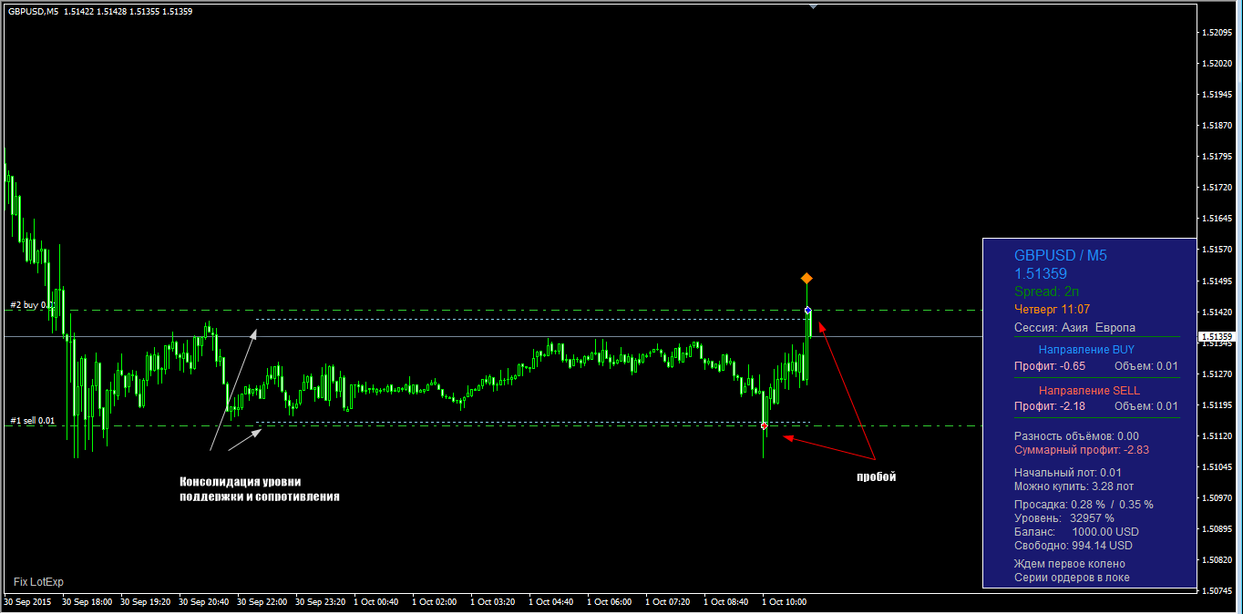

Схема торговли на Отбой
Цена закрытия или хай-лоу поза прошлого бара находится за консолидацией
Цена закрытия прошлого бара внутри консолидации
На следующем баре идет открытие сделки, если отступ от уровня ПС больше выставленного в настройках

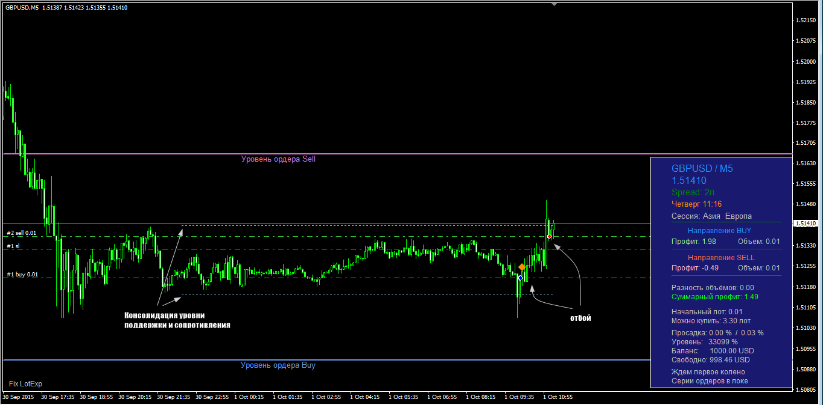

Контакты администратора сайта продаж
E-Mail: support@ea-signal.com
Skype: tramloyr

